Descripción de imágenes del sistema Project Eagle

**Imagen 1 - Login**

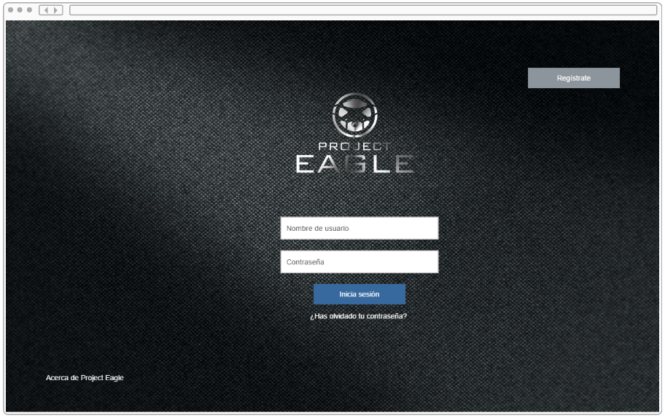

El usuario accede al sistema mediante un login. Pueden ingresar tres tipos de usuario al sistema, los cuales se clasifican de la siguiente forma:

1. **Administrador**

1.1 Privilegios sobre los usuarios paramédicos y de consulta.

- Registrar

- Guardar

- Editar

- Eliminar

- Modificar contraseña

- Asignar el rol para otro administrador

1.2 Privilegios sobre las opciones de reportes, drones, cuadrantes y diagnósticos.

- Registrar

- Guardar

- Ver

- Editar

- Eliminar

- Buscar

- Generar un documento PDF en las opciones de reportes y diagnósticos

1.3 Privilegios propios.

- Iniciar sesión

- Editar perfil, lo que involucra modificar contraseña y foto de perfil

1. **Paramédico**

2.1 Privilegios sobre las opciones de reportes y diagnósticos.

- Registrar

- Guardar

- Ver

- Editar

- Eliminar

- Buscar

- Generar un documento PDF en las opciones de reportes y diagnósticos

2.2 Privilegios propios.

- Iniciar sesión

- Editar perfil, lo que involucra modificar contraseña y foto de perfil

1. **Usuario de consulta**

3.1 Privilegios sobre las opciones de reportes, drones, cuadrantes y diagnósticos.

- Ver

- Buscar

3.2 Privilegios propios.

- Iniciar sesión

- Editar perfil, lo que involucra modificar contraseña y foto de perfil.

**Imagen 2 - Registro**

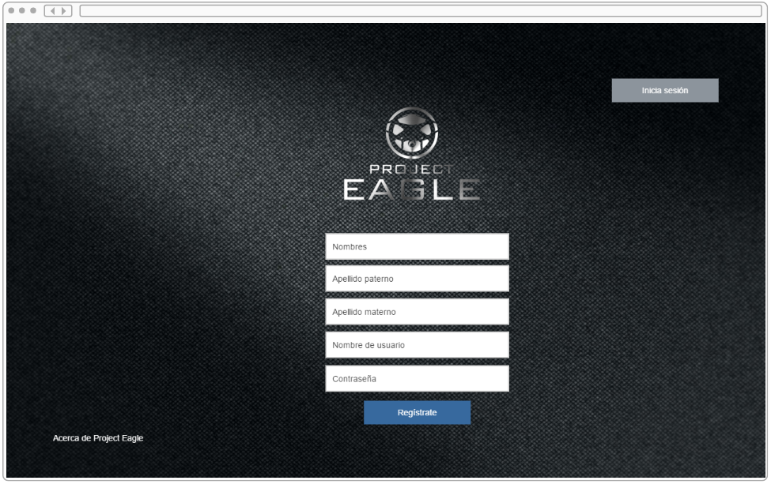

Esta sección del sistema solo es visible para el administrador. Es útil cuando algún usuario no posee una cuenta de inicio de sesión, por lo tanto el administrador se encarga de registrarlo, tomando en cuenta los datos básicos que permitan su registro. A su vez, en la parte de configuración (que se muestra una vez que el administrador este logueado dentro del sistema), el administrador podrá modificar algún dato referente al usuario, así como asignar el rol para el cual fue capacitado.

**Imagen 3 – Diagnóstico mediante drone**

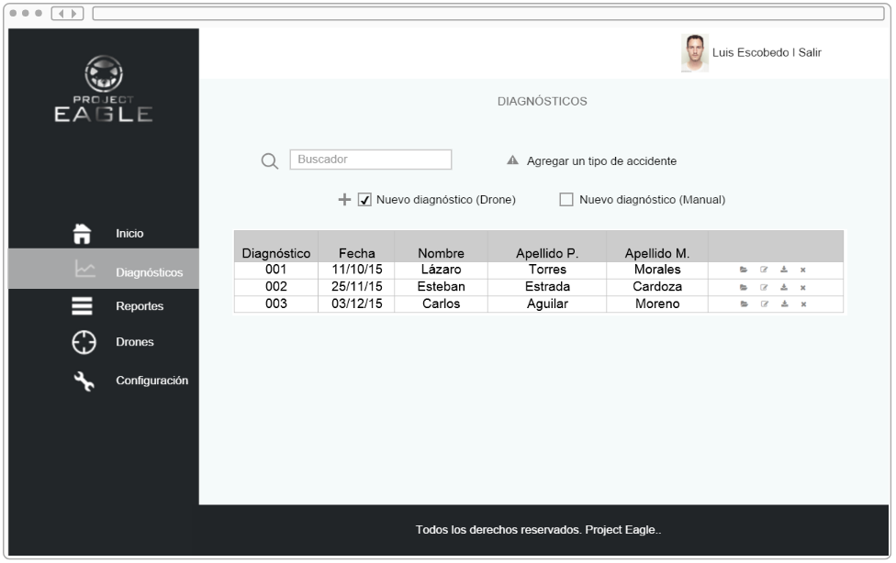

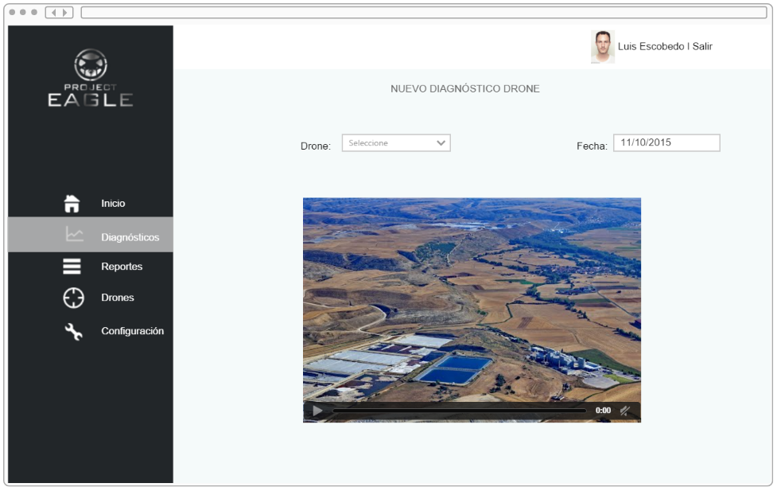

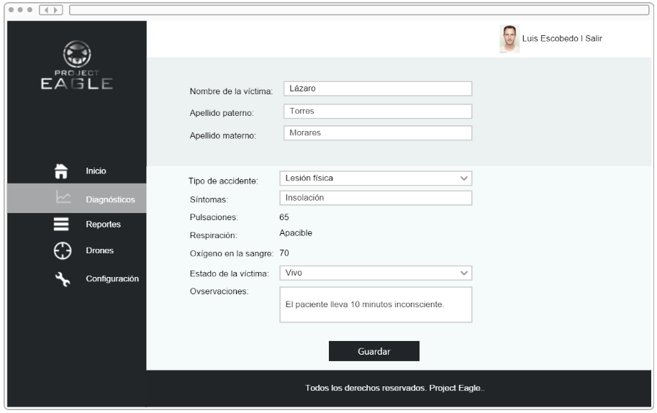

El sistema permite crear diferentes diagnósticos de los accidentes que se presenten, es decir, si en un accidente hay tres víctimas, entonces serán tres diagnósticos, esto se hace debido a que para cada víctima se realiza un registro de datos y deben ser de acuerdo a los síntomas que esta presenta.

Para manejar los diagnósticos, en primera instancia se tiene una tabla, donde se muestran todos los diagnósticos realizados, la tabla muestra el número de diagnóstico, fecha y el nombre completo de la víctima, esto con la intención de que la información sea más específica y facilite la búsqueda. A su vez, tiene las opciones de ver, editar y eliminar el diagnostico.

Se pueden manejar dos tipos de diagnósticos, el primero de estos será cuando se utilice el drone (diagnostico drone), mientras que el segundo será solo considerando los datos que no involucren el uso del drone (diagnostico manual).

El diagnostico drone, involucra el uso de un drone equipado con diferentes elementos que permitan obtener datos de la víctima y del accidente, mencionando entre ellos una cámara, micrófono y desfibrilador. El drone que se utilizara en el diagnostico se define en este mismo.

Una vez mencionado que se hará uso del drone, en el diagnostico se mostrara un streaming de video que permite ver en tiempo real lo que está sucediendo, tomando en cuenta el recorrido que se realiza hasta llegar al área del accidente y la(s) victima(s). Esto a su vez permite tomar diferentes decisiones a los paramédicos y personal, pues ya tienen una noción más cercana al área donde se presentó el accidente. Otra de la información que se obtiene con ayuda del drone, son las pulsaciones, respiración y oxígeno en la sangre, esto a través del desfibrilador). La persona encargada de realizar el diagnostico, podrá ingresar la información faltante en base a sus observaciones, como lo es el tipo de accidente, el estado de la víctima (vivo o muerto) y los síntomas, sin dejar de lado el nombre de la víctima, pues es el dato principal de quien se realizara el diagnostico.

Una vez finalizada la recolección de datos, se guarda el diagnostico.

**Imagen 4 - Reportes**

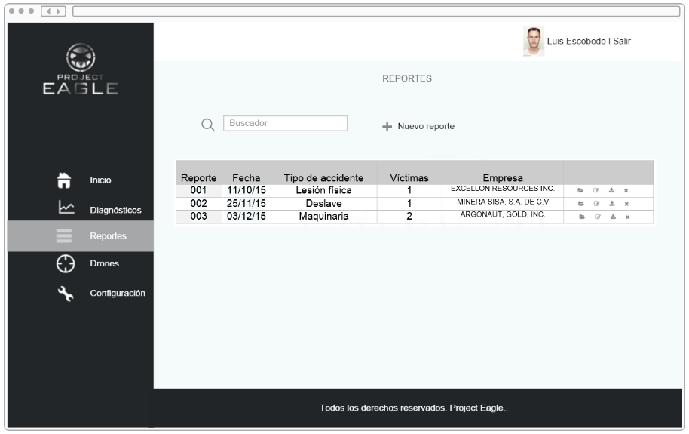

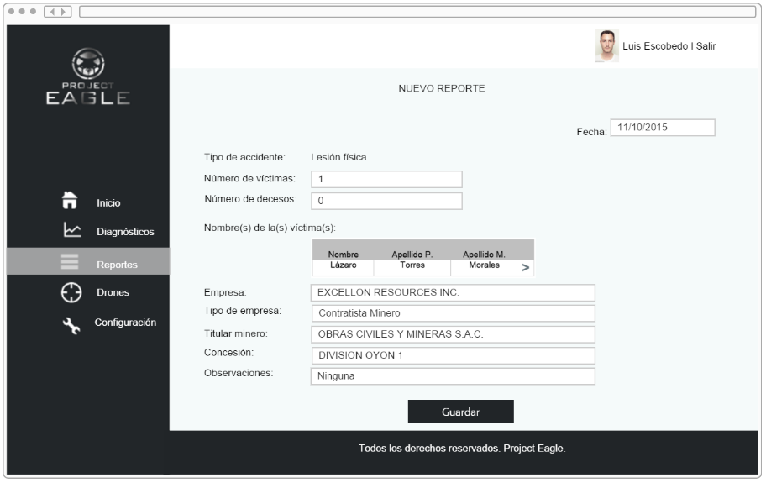

Los reportes son el resultado de la recolección de algunos datos de los diferentes diagnósticos de las víctimas en un accidente. Dicho de otra forma, los reportes contienen los diagnósticos que se realizaron en un accidente.

Para manejar los reportes, se hace uso de una tabla, la cual muestra como principales datos el tipo de accidente, número de víctimas y la empresa involucrada, esto con la intención de facilitar la búsqueda. A su vez tiene las opciones de ver, editar y eliminar el reporte.

Los reportes se basan en la información de los diagnósticos y otros datos que complementan el registro del accidente. Los datos que se consideran en base al diagnóstico son el tipo de accidente y el número de víctimas o decesos. Para esto se muestra una tabla con los nombres completos de las víctimas, cada nombre tiene una extensión que lleva a su propio diagnóstico.

Los datos que complementan el reporte son referentes al área minera.

Al finalizar el registro de todos los datos solicitados se guarda el reporte.

**Imagen 5 - Diagnostico Manual**

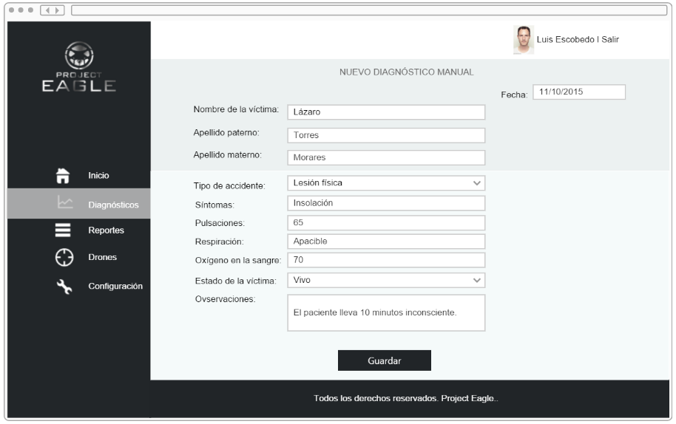

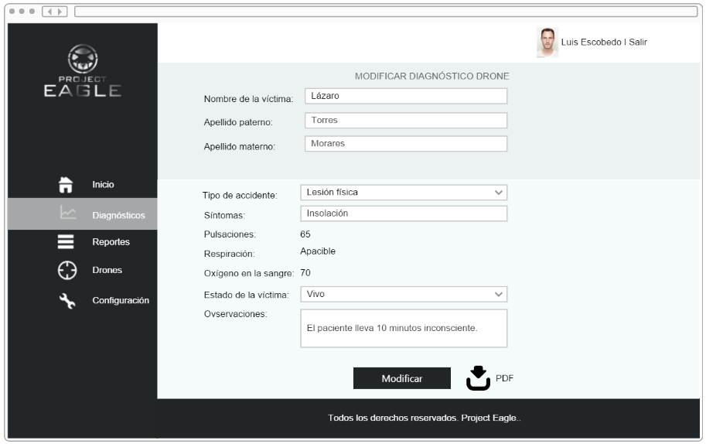

La opción de diagnóstico manual abarca la posibilidad de obtener un diagnóstico sin necesidad de utilizar un drone, en dado caso que los datos del accidente sean ingresados por este medio el flujo de información entre la tabla de reportes sigue siendo de la misma manera.

Al igual que en diagnostico por drone es necesario ingresar los siguientes datos: la fecha en la que ocurrió el accidente, los datos de la víctima (tomando en cuenta que cada diagnóstico es por persona), el tipo de accidente que ha sufrido (los tipos de accidente provienen de un catálogo de accidentes en el cual se pueden ingresar o bien borrar los mismos, de esta manera se podrá describir el accidente con mayor precisión), síntomas de la víctima, y a diferencia del diagnóstico con drone, se ingresan manualmente los datos de pulsaciones, respiración y oxígeno en la sangre. Es importante destacar que se requiere saber el estado de la víctima, y por último algunas observaciones que el paramédico desee ingresar.

Los diagnósticos manuales pueden ser modificados excepto por los datos de pulsaciones, respiración y oxígeno en la sangre, también pueden ser eliminados únicamente de la vista del usuario, ya que toda la información recabada está alojada en la base de datos.

**Imagen 6 - Cuadrantes**

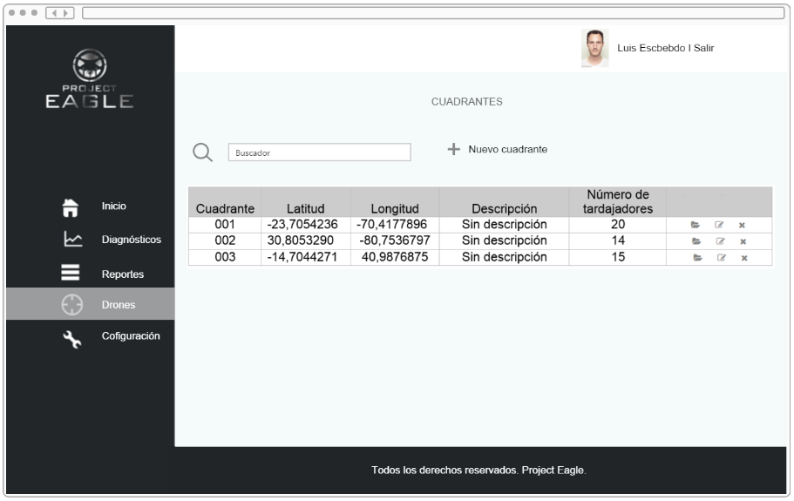

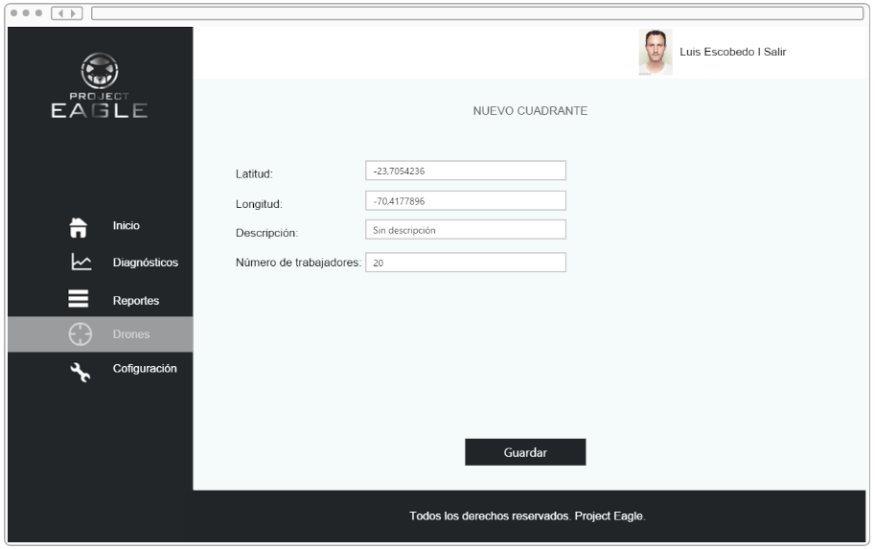

La parte de cuadrantes toma un papel muy importante dentro del proyecto, ya que va acuerdo a la logística del mismo. Toda el area minera estara dividida en cuadrantes y cada cuadrante tendrá un drone que se encargará de abastecer el área en caso de que sea necesario.

Para poder tener mayor organización creamos el módulo de cuadrantes dentro de la aplicación, donde al registrar un cuadrante tendremos que proporcionar su posición ingresando la latitud y longitud del mismo, asi como alguna descripcion, y el número de trabajadores que estarán en ese cuadrante, es importante saber que el número de trabajadores en cada cuadrante varía, ya que todo depende del trabajo que esté realizando la mina.

Este módulo está hecho para tener mayor organización de los drones con la mina, en el mismo se pueden ver organizados por medio de una tabla, buscar un cuadrante entre esa tabla asi como modificar sus datos o bien eliminarlos parcialmente.

**Imagen 7 - Drones**

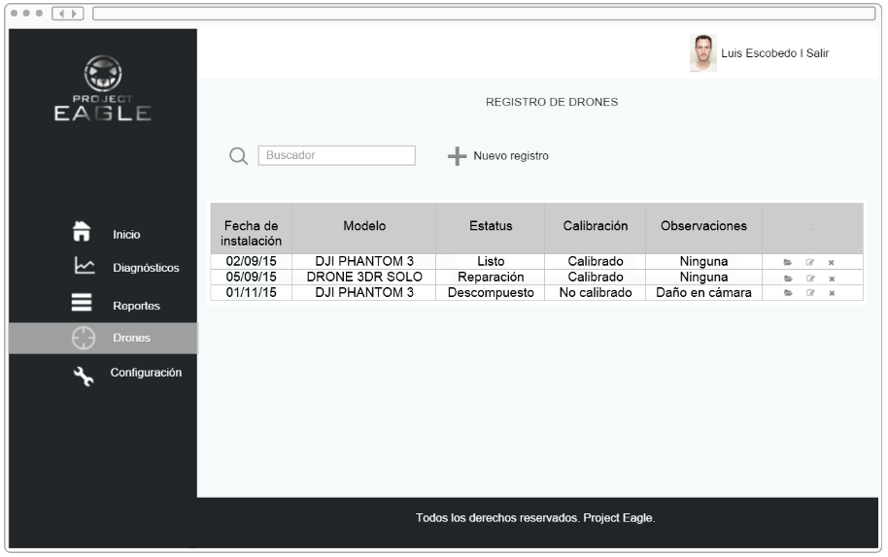

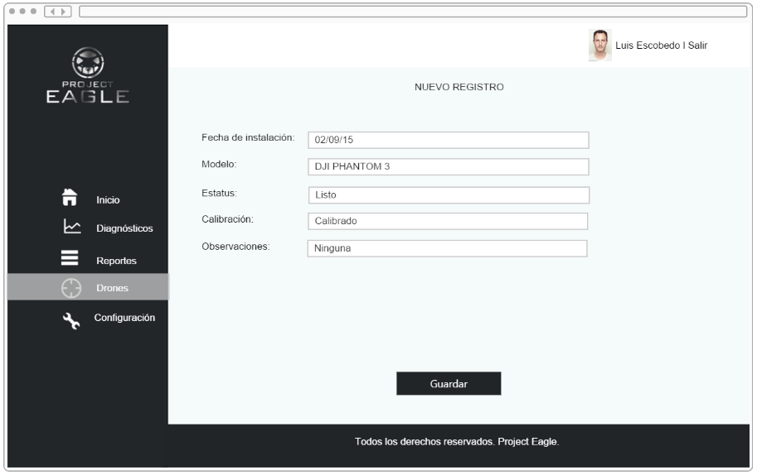

El módulo de registro de drones abastece la parte de integrar un nuevo drone a la mina, para tener mayor organizacion sera necesario registrarlo, y asi poder asignarlo a un nuevo cuadrante.

Los datos necesarios son la fecha de instalación dentro del cuadrante, el modelo del drone, el estado que tiene ya sea listo para comenzar a trabajar, si necesita bateria y otro, la calibración asi como algunas observaciones que el usuario desee anexar.

Es importante mantener esta organización, asi se puede saber con exactitud los drones con los que cuenta la mina, si alguno dejo de funcionar y en qué cuadrante está ubicado.

Este módulo al igual que los demás cuenta con un listado de todos los drones registrados, el cual puede ser vista por medio de una tabla donde también se pueden buscar drones, la opción de editar sus datos asi como eliminar de la vista del usuario.

**Imagen 8 - Reportes drones**

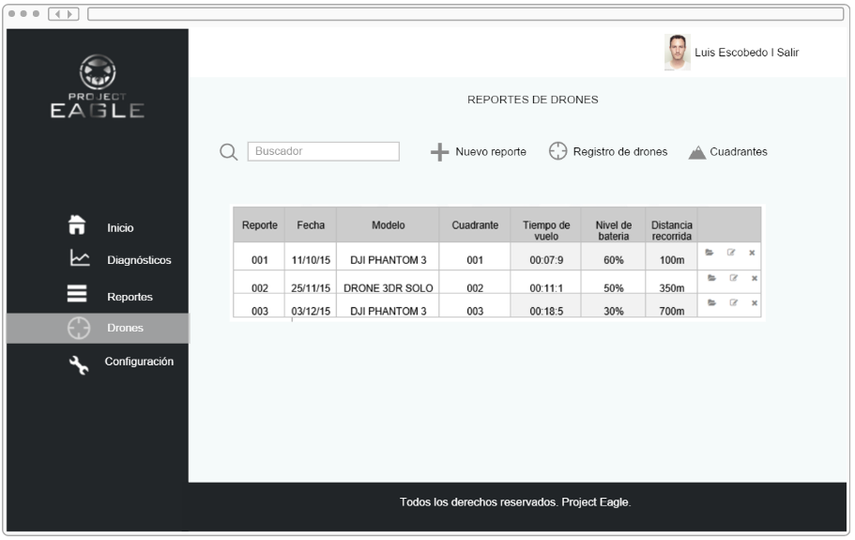

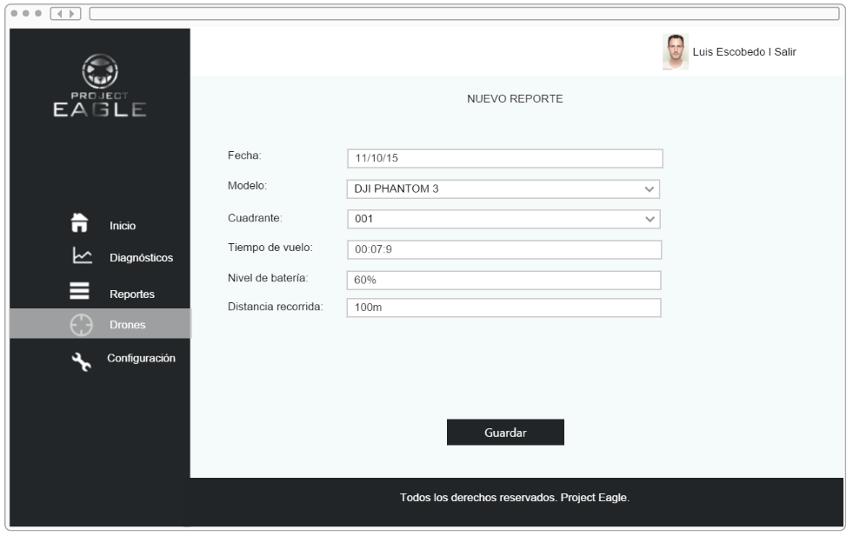

El reporte de drones comienza cuando ya existe un drone registrado asi como un cuadrante al que pertenece o va a pertenecer, esta parte es la más importante dentro de todo el módulo de drones ya que se mostraran los datos actuales del drone, asi como batería, el tiempo de vuelo y la distancia recorrida. Pero para generar un nuevo reporte primeramente necesitamos ingresar la fecha del reporte del drone, seleccionar el modelo (previamente registrado), asi como el cuadrante (previamente registrado), seguido del tiempo de vuelo, el nivel de batería y por último la distancia que ha recorrido.

Es importante almacenar estos datos, ya que con ellos el usuario podrá determinar si cierto drone necesita batería o bien si se está comportando de alguna manera extraña y necesita mantenimiento.

Este módulo cuenta con una tabla donde se muestran todos los reportes de los drones, asi como la posibilidad de buscar entre ellos, editar y eliminar.